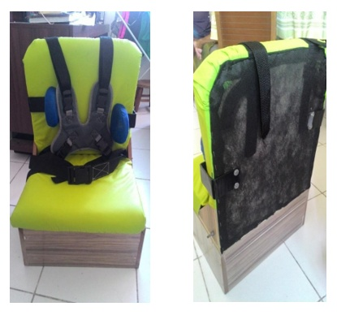
Figura 5 – Versão final do mobiliário.

